Flipové pouzdro na mobil Xiaomi Redmi 4A - Fancy Diary - světle modrá
Pořiďte si obal či flipové pouzdro na mobil Xiaomi Redmi 4A a ochraňte tak svůj telefon proti poškrábání, odření nebo dokonce poškození. Právě servisní opravy stojí i tisíce Kč. Není lepší pořídit knížkové pouzdro za pár stovek a mít jistotu, že jste pro ochranu telefonu udělali naprosté maximum? Váš telefon bude stále jako nový. Obaly na mobil Xiaomi Redmi 4A mají navíc uvnitř praktické kapsičky na drobnosti jako bankovky, mince, papírové poznámky apod. Telefon se vkládá do TPU krytu uvnitř pouzdra (viz. obr. 3). Je tak chráněn opravdu ze všech stran.
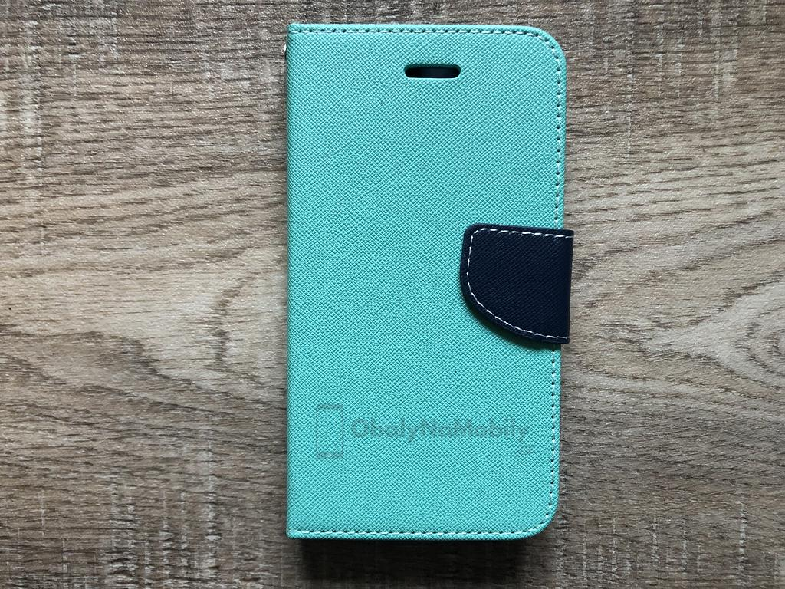
Obr. 1. Flipové / knížkové nebo také někdy jako peněženkové pouzdro na mobil.

Dokonalé výřezy na zadní / přední straně
Toto flipové pouzdro má na zadní straně dokonale vyříznuty otvory pro fotoaparát, blesk nebo třeba čtečku otisku prstu. Můžete tak pohodlně fotit, aniž byste museli vytahovat mobil z pouzdra. Na přední straně obalu je také výřez (viz. obr. 1) a to sice na sluchátko. To znamená, že můžete s uzavřeným pouzdrem telefonovat.
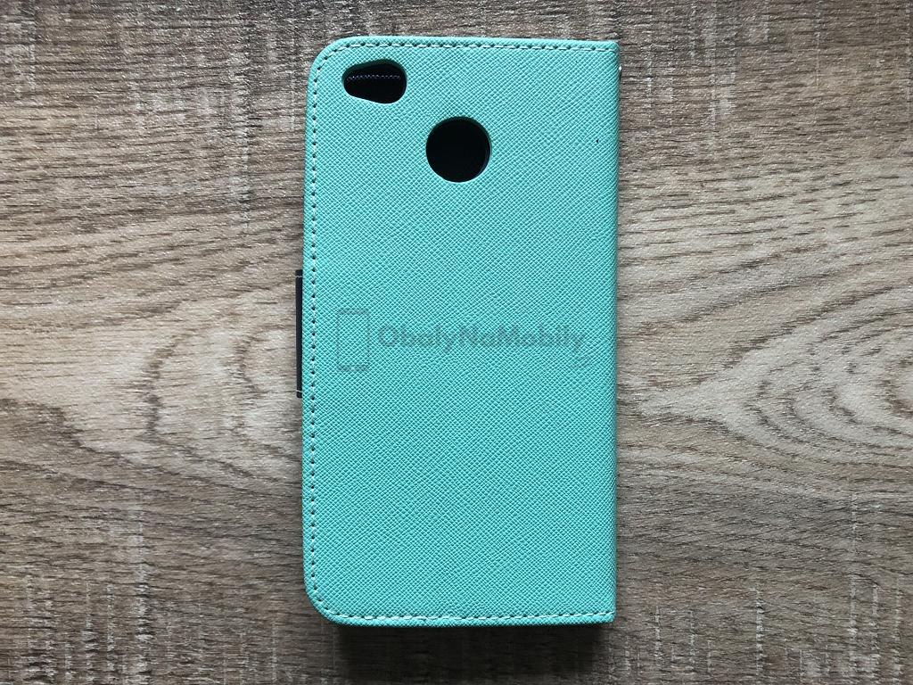
Obr. 2. Zadní strana pouzdra má dokonalé výřezy pro fotoaparát, blesk i čtečku otisku prstů. Ilustrační foto.

Praktické kapsičky uvnitř pouzdra
Po otevření pouzdra jsou k dispozici dvě praktické kapsičky na drobnosti jako například bankovky, papírové poznámky, mince, platební karty apod. Užitečné, pokud s sebou nechcete nosit např. peněženku.
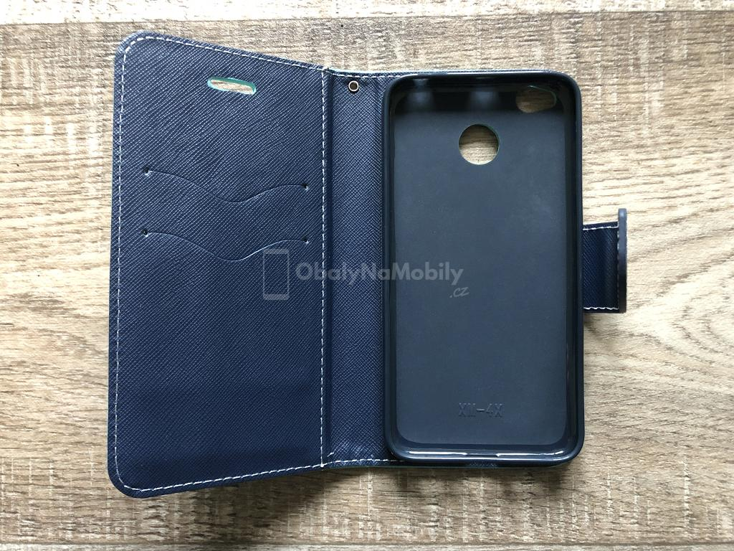
Obr. 3. Praktické kapsičky uvnitř pouzdra. Ilustrační foto.

Otvor na poutko / šňůrku
Pouzdro disponuje otvorem, díky kterému můžete použít šňůrku a připevnit ji k pouzdru běžnou smyčkou. Můžete si jej následně omotat kolem zápěsní a docílit tak ještě větší bezpečnosti při manipulaci s mobilem.
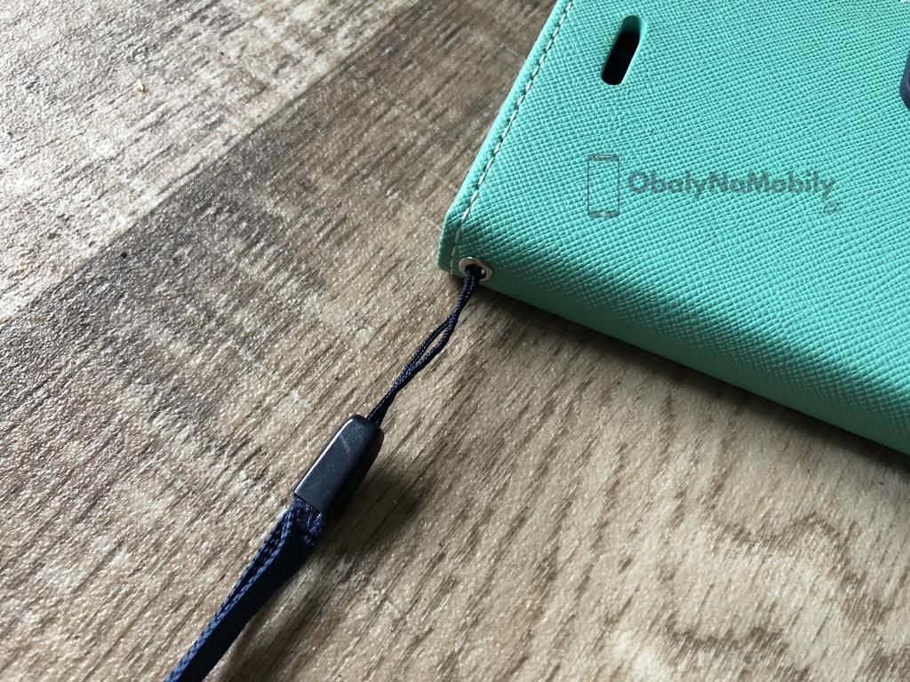
Otvor na poutko / šňůrku. Ilustrační foto.

Použijte pouzdro jako stojánek na mobil
Toto flipové pouzdro můžete použít i jako stojánek na mobil. Jak? Jednoduše zadní stranu pouzdra uhnete upřostřed a vznikne vám stojánek. To je velmi praktické při sledování filmů nebo videí.
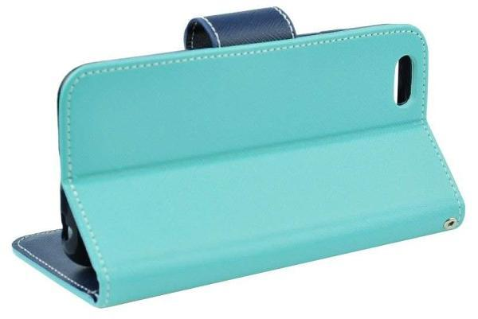
Flipové pouzdro na mobil jako stojánek.

Video flipového pouzdra
Podívejte se na veškeré detaily, které vás zajímají, ve videu. Natáčíme pro vás videa, abyste nekupovali zajíce v pytli jako v jiných obchodech.
Flipové pouzdro Fancy Diary na mobil Xiaomi Redmi 4A.

Mohlo by vás zajímat
- Doprava a platba »
- 10 důvodů proč nakupovat u nás »
- Vlastní foto a video »

